신안군 압해도 땅 매매

관심 있으신 분들은 인근 부동산 / 주변 마을분 / 지인을 통해
가격 및 정보를 충분히 조사하시고 문의 주십시오.

주 소 | 전남 신안군 압해읍 분매리 596-146 외 3필지
지 목 | 전 및 임야 (임야도 현황은 전으로 사용중)
용도지역 | 계획관리 지역
면 적 | 총 3,277평(10,814㎡)
도 로 | 있음 (잡종지는 도로에서 15m 떨어져 있음)
매도방법 | 주인직거래
특 징 | 1. 남해안 시대에 적합한 투자 겸 전원주택부지 입니다  2. 신안군청에서 5분 거리의 토지 입니다.  3. 문화시설, 공원 등 개발이 진행 중으로 향후 지가 상승이 기대됩니다.  4. 갯벌이 인접되어 있어 펜션 운영 시 체험프로그램이 가능합니다.
매매가 | - 평당 8만원  - 수도권(경기·인천 등) 토지와 교환 가능

매각 하고자 하는 토지는 4필지입니다.
주인직거래이기 때문에 주소를 오픈합니다

전남 신안군 압해읍 분매리 596-146 전 (777평)과
596-225임(이전 지번,산134-4)(350평)
총1127평

596-226임(이전 지번,산134-9)(1497평)
총 1497평

596-62(653평), 잡종지
총 653평

매각하고자 하는 토지는 신안군 압해도에 있습니다.
목포시청에서 약 8 Km, 차량으로 15분 정도 거리에 있으며
무안과도 매우 가깝습니다.
목포에서 직장을 가진 분들도 충분히 출퇴근이 가능한 거리입니다.

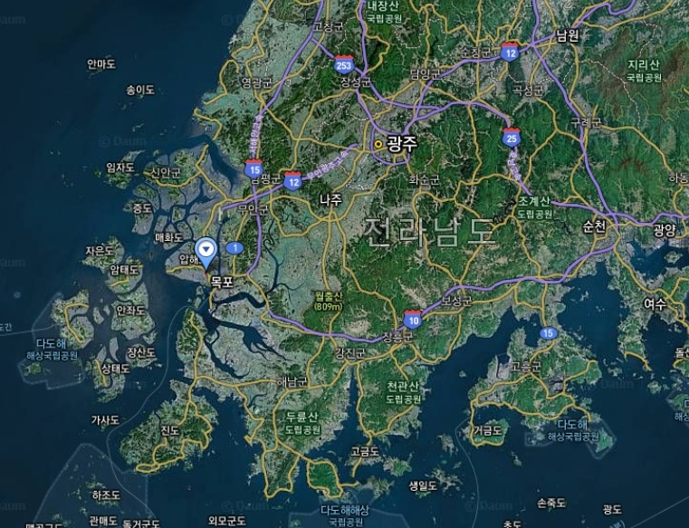

인근에 자은도, 암태도 등 관광자원이 풍부한 섬으로 가는 길목에 위치하고 있습니다.
남해안 시대는 곧 활짝 열릴 것 입니다

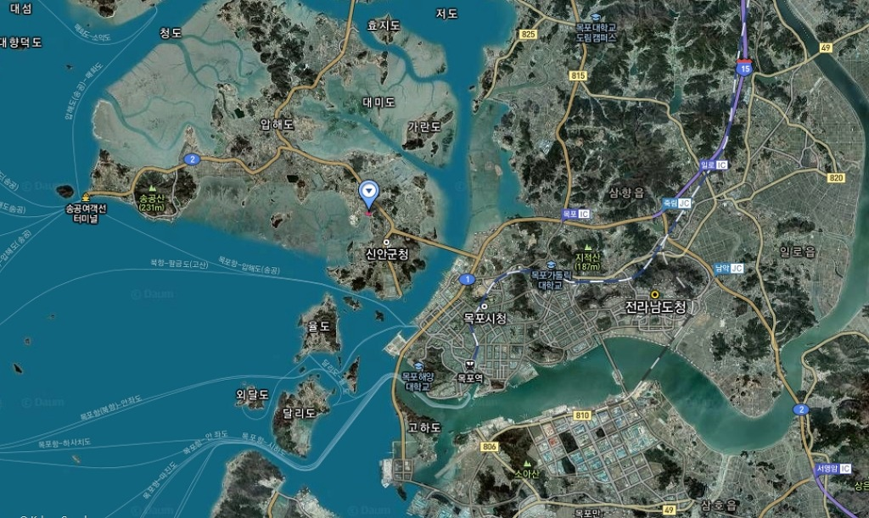

최근 신청사로 이전한 신안군청이 5분 거리에 있습니다.
군청이 그쪽으로 이전했다는 것은
지속적으로 그 지역을 개발하여 향후 중심지역이 된다는 의미인 것은 아시지요?
그래서 요즘 전남에서 핫~ 한 곳이 압해도 입니다.

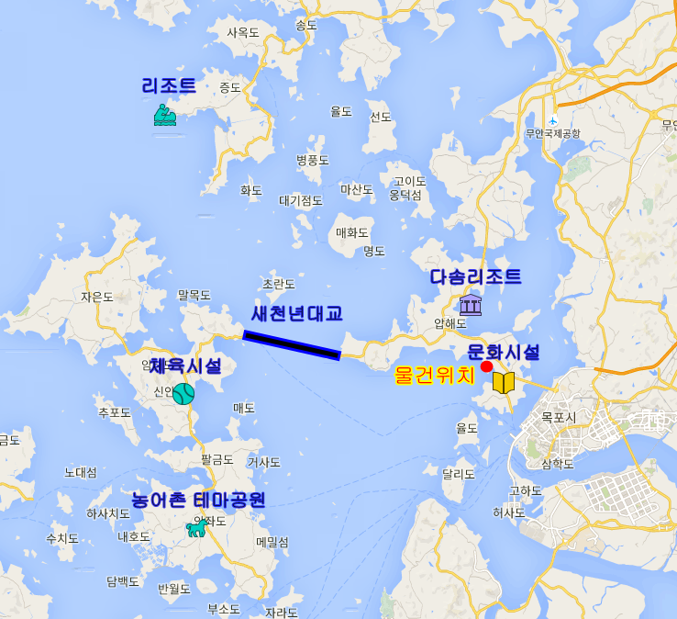

현재 예산들이 반영되어 개발중인 프로젝트들입니다.
새천년대교 개통으로 주변 섬들과 연결되어 많은 관광객 유입이 기대됩니다.

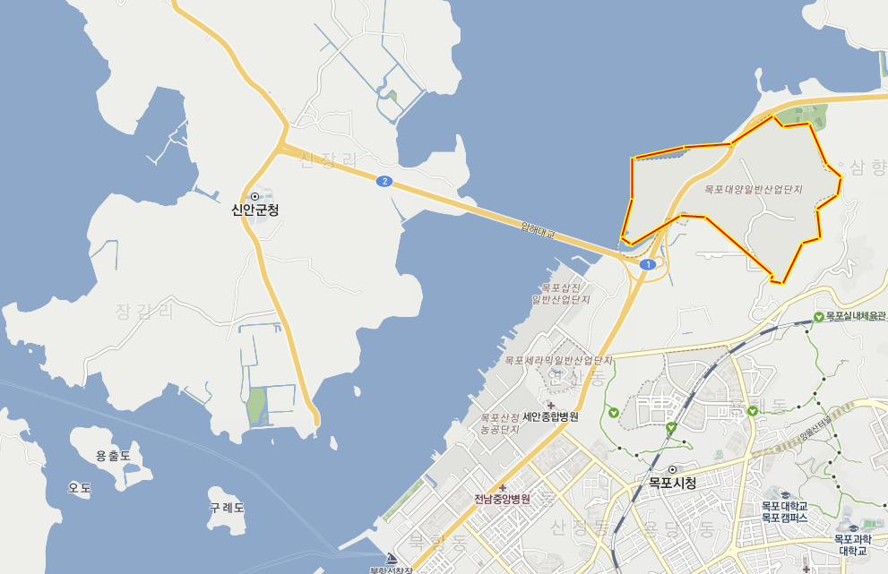
또한 중국과의 FTA를 대비하여
목포시 대양동에 목포대양일반산업단지를 분양 조성중으로
더욱 발전할 것으로 예상됩니다.
매각할 토지가 2곳으로 나뉘어져 있습니다.

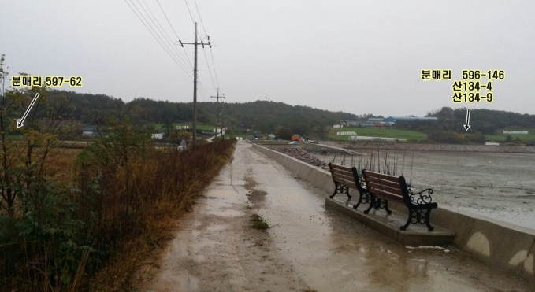

우측에 3필지가 있고,
150여m의 가까운 거리(좌측)에 1필지가 있습니다.

우선 우측 3필지 조감도입니다.

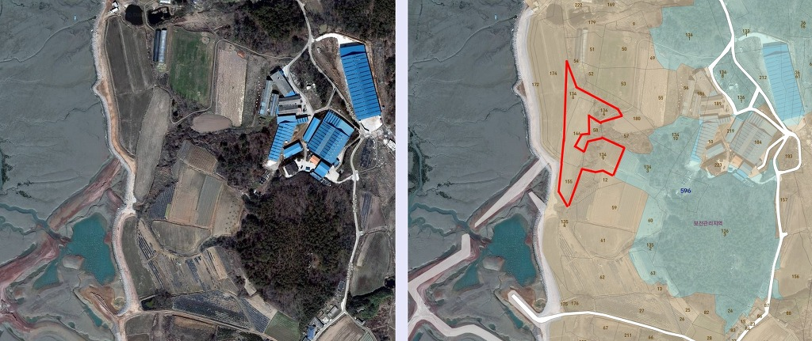
도로와 연접되어 있어 맹지가 아닙니다.
계획관리 지역으로 토지이용에 효율적입니다.
무엇을 하든지 제약을 받지 않는 게 계획관리지역이죠

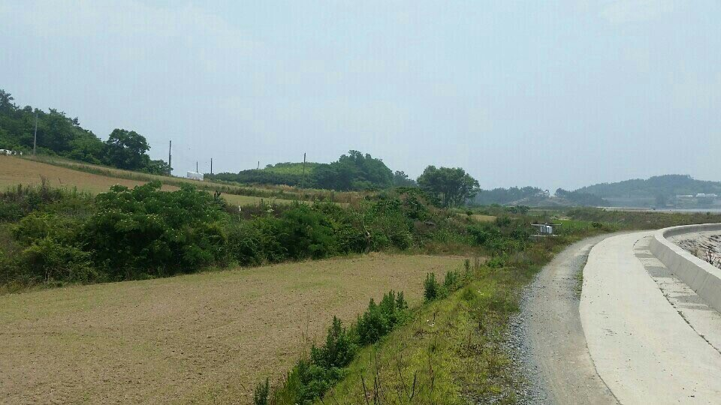
우측 3필지 앞으로 자전거 도로가 있어서 산책, 운동, 차량 접근 등에 용이합니다
도로 맞은편은 바다로 낙지 잡이 선착장이 있습니다.

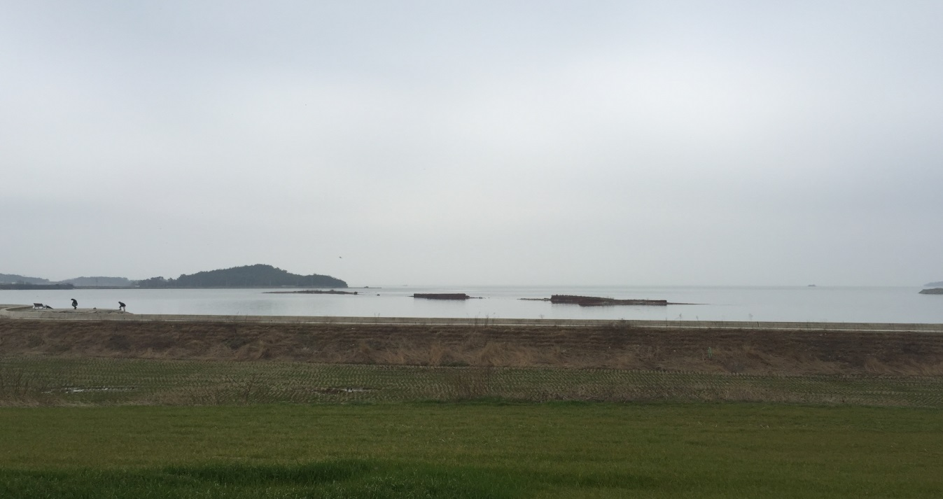

집 지을 위치에서 바라본 바닷가 전경입니다.
좌측에 작은 섬이 보입니다. 아주 조용한 바닷가 입니다.
(아래 분할도 그림 최 우측부분 집 위치에서 찍은 전경입니다)

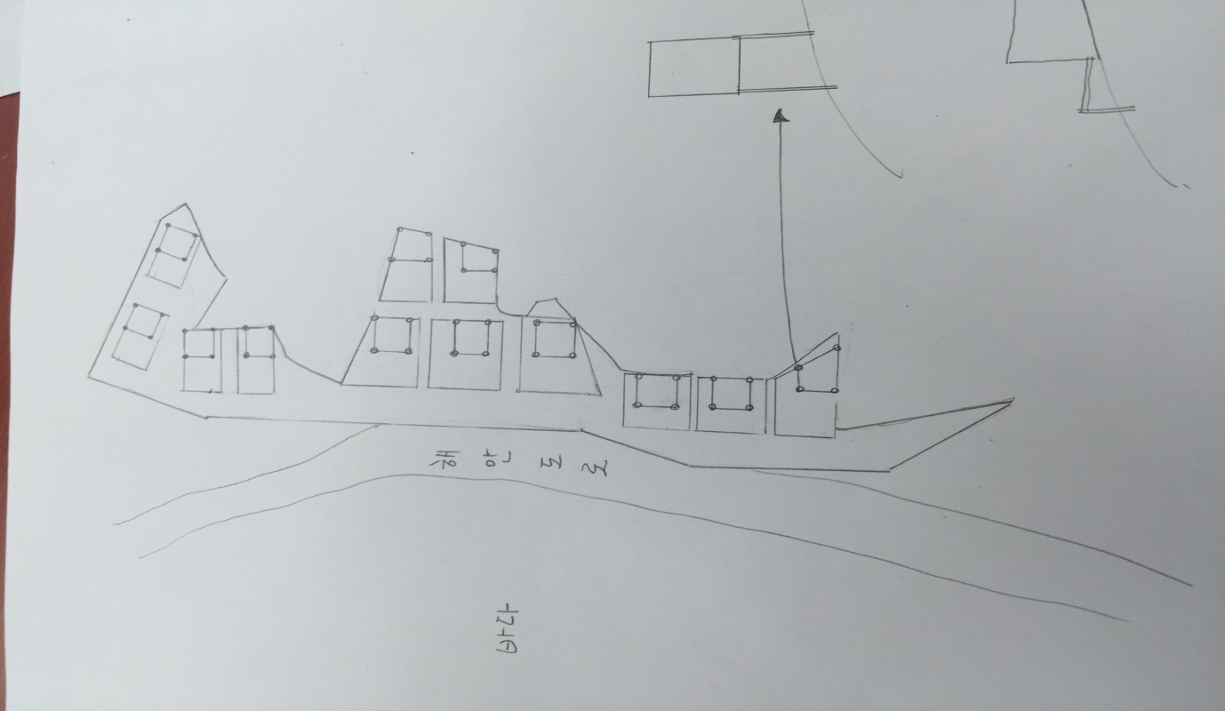
3필지(2500평)을 12가구로 분할 하는 경우를 그려 보았습니다.
물론 토목 측량하면 다른 그림이 그려질 수 있겠으나 집을 지을 수 있는 토지임에는 분명합니다.
250~300평구매, 분할 등기하시고 집 지을 수 있는 허가를 득하시면 됩니다.
가온엔지니어링:010 3706 1002

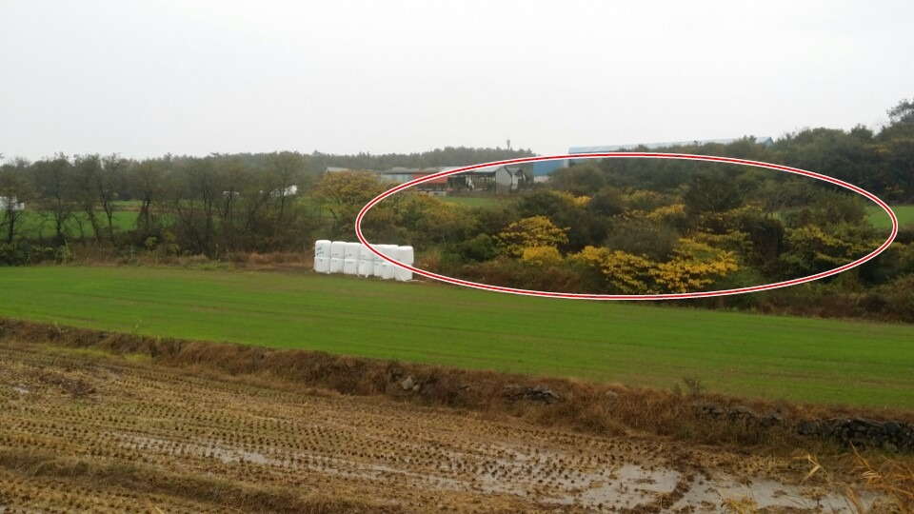

타원형 표시한 부분과 그 아래 초록색 풀이 심어져 있는 부분입니다.
경사는 없는 것 보다는 약간 있는 게 집 터를 만들 때 경관등으로 더 좋겠죠.
우측 3필지는 전원생활주택, 펜션
그리고 아기자기한 조경을 한다면 어떨까요?

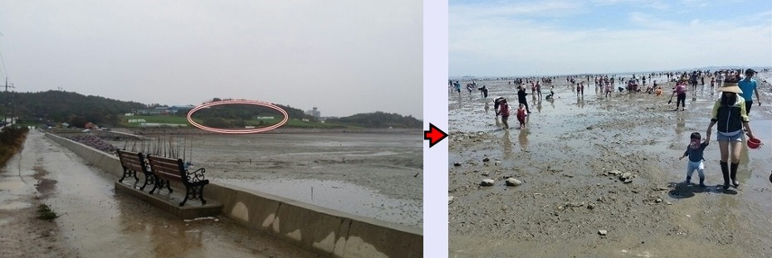

관광객을 대상으로
갯벌체험 프로그램의 운영의 작은 펜션과 함께 전원생활을 하면 좋겠지요?

이런 자그마한 집을 지으면
비용도 절감!
돈 버는 전원생활이 실현될 것 입니다

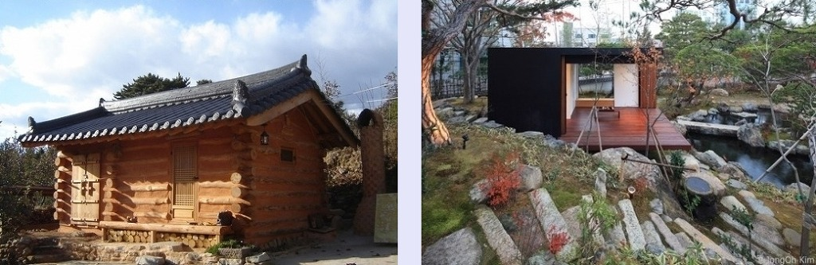
< 경남 밀양에 있는 5,2평의 황톳집 > < 승효상님의 주택 >

집은 작아야 한다의 실현 , 어때요?
주변의 소재를 이용해서 이런 고급스러운
아이디어 조경을 하면 고객들이 매우 좋아할 것입니다.

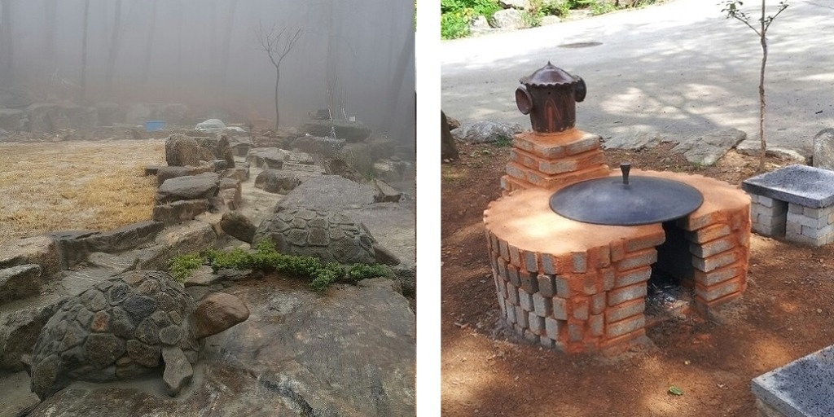
< 주변의 주워 온 돌로 만든 바베규와 삼겹살 >

작은 펜션을 2~3개를 지어 돈버는 전원의 즐거움을 누려보세요
주변에 연결되는 관광지들이 많아 손님들이 즐겨찾기 좋은 위치입니다.

좌측 1필지의 위성지도 및 지적도 입니다.

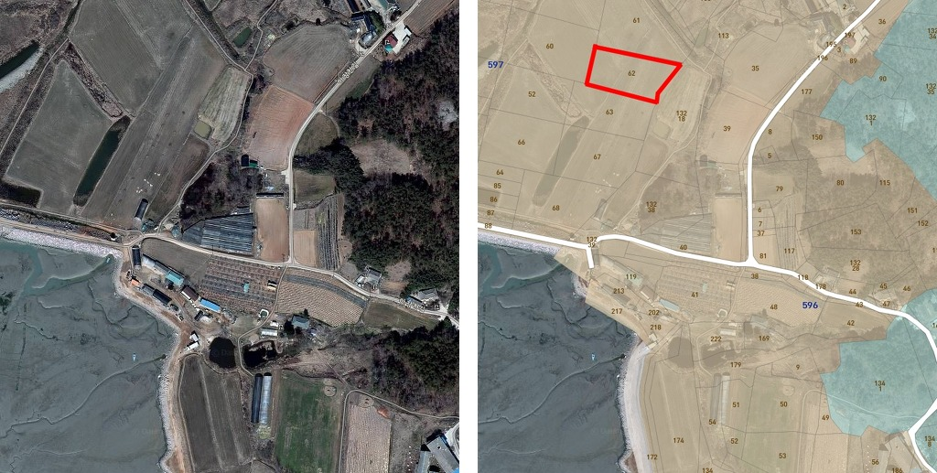

좌측 1필지, 잡종지에는 과수원이나 나무농사가 좋겠네요

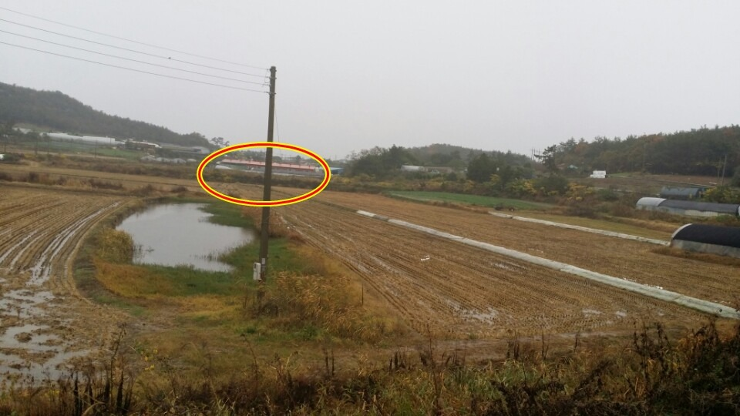

200평에는 전원생활의 터를 만들고,
나머지 약 2천평에는 나무농사를 짓는다면, 가정해 볼까요?

묘목 한그루당 5천원 정도의 조경수를 심는다면
5년 후에는 5만원짜리의 나무가 되어있지 않을까요?
나무가 자랄 동안에는 단호박의 농사도 좋겠죠..

일조량이 아주 많은 곳이 신안이죠.
특히 신안은 해풍 맞은 무화과가 유명하다고 합니다.
이것 역시 펜션 손님들에게 좋은 체험 거리가 되겠지요?

펜션을 지어서 운영하고
갯벌 체험, 농장 체험, 자전거도로 하이킹,
주변 문화, 체육, 놀이 시설과의 연계,
주요 도시와의 연결성.
조림 및 농장물 재배를 통한 수익.

이렇게 한다면 충분히 자립 가능한 전원생활이 되지 않을까요?

더구나 인근 개발로 인한 수익은 덤입니다.

